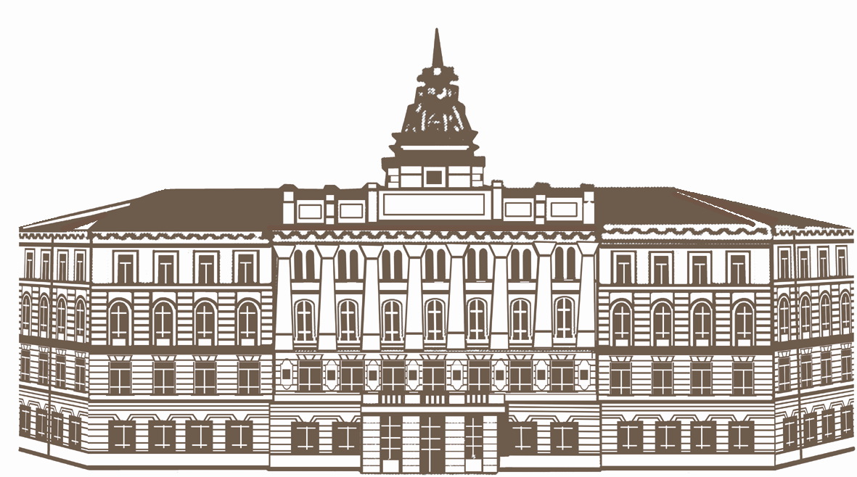  Контакты:  Санкт-Петербург, 190013, Московский пр., 26, Санкт-Петербургский государственный технологический институт (технический университет)  Кафедра химической технологии пластмасс  Тел.: (812) 494-93-64  Факс: (812) 494-92-98  E-mail: plastics@lti-gti.ru  В Интернете:  http://technolog.edu.ru/kaf/htp  Уважаемые коллеги и друзья!  Оргкомитет приглашает вас принять участие в конференции "Пластмассы со специальными свойствами", посвященной 90-летию заслуженного деятеля науки и техники РСФСР, профессора Анатолия Федоровича Николаева, которая состоится в октябре 2011 года в Санкт-Петербургском государственном технологическом институте (техническом университете).  Организатор конференции: кафедра химической технологии пластмасс, основанная в 1929 году, первая в России и в мире кафедра подобного профиля.  На конференции будут затронуты все аспекты полимерной науки:  - синтез полимеров;  - химия полимеров;  - полимеры со специальными свойствами;  - инжиниринг полимерных изделий;  - переработка пластмасс  Эта конференция продолжает 20-летнюю традицию проведения в Санкт-Петербургском технологическом институте научно-технических конференций "Пластмассы со специальными свойствами". | САНКТ-ПЕТЕРБУРГ  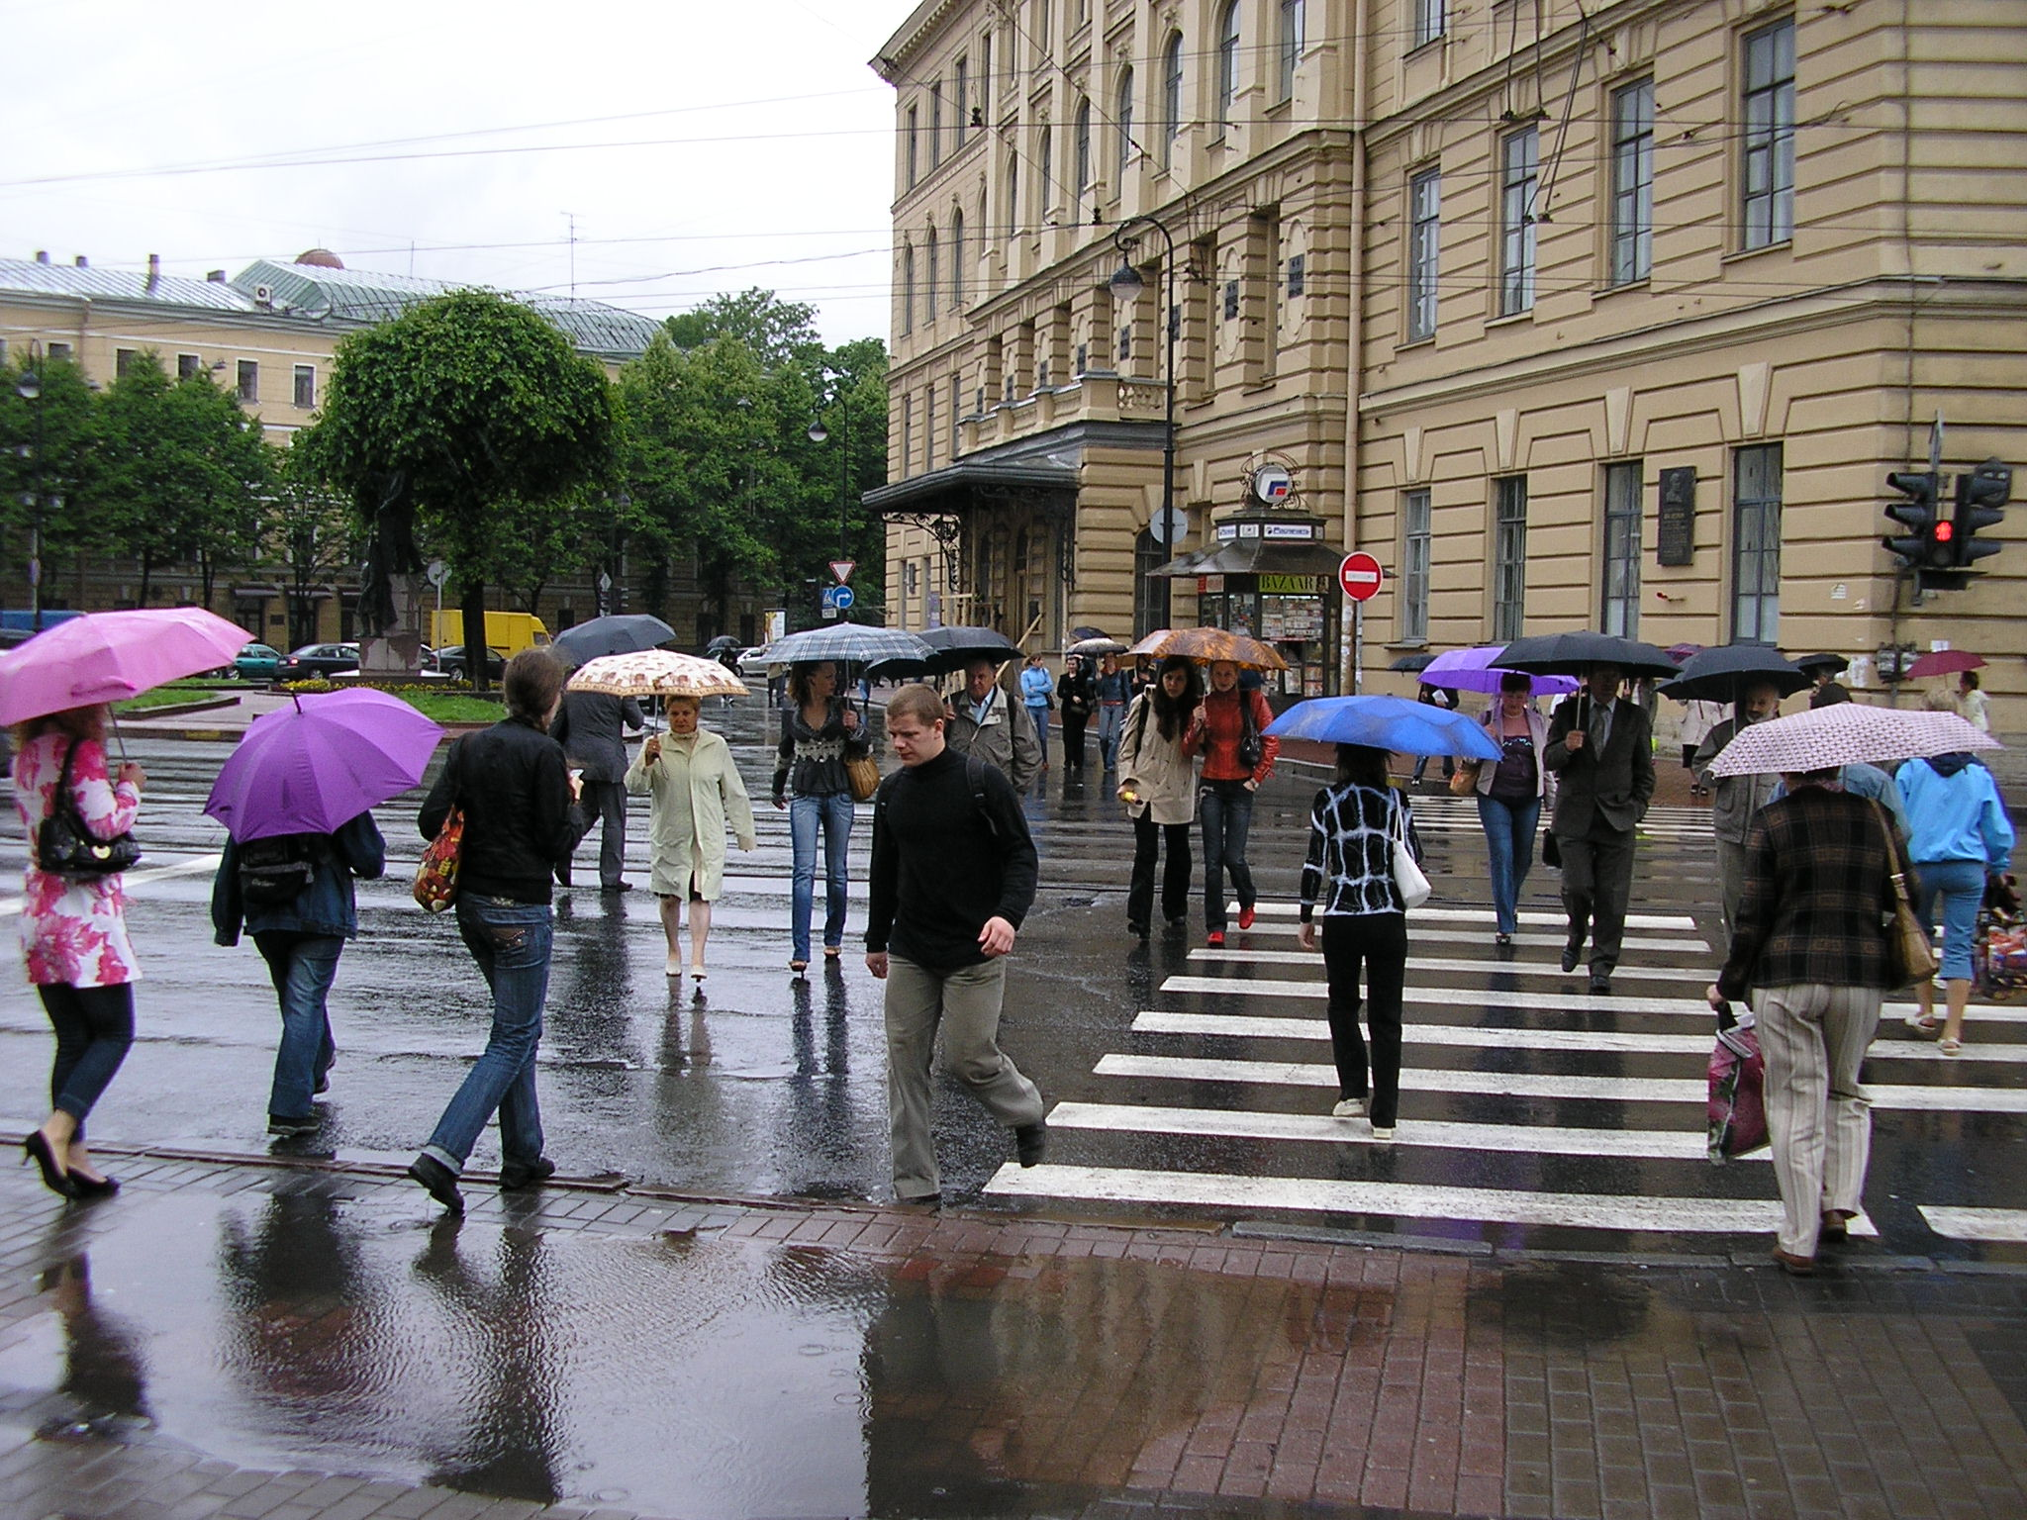  2011  ДОБРО ПОЖАЛОВАТЬ!  ОРГАНИЗАЦИОННЫЙ КОМИТЕТ  Научный руководитель конференции:  заведующий кафедрой химической технологии пластмасс, д.х.н., профессор  Лавров Николай Алексеевич  Председатель оргкомитета:  к.х.н., доцент Сивцов Евгений Викторович  Ученый секретарь:  к.х.н., заведующая учебной лабораторией  Никитина Ирина Валентиновна  К началу конференции по материалам докладов предполагается опубликовать сборник научных трудов.  О величине оргвзносов, вариантах проживания в Санкт-Петербурге на время проведения конференции и уточненной тематике секций будет сообщено во втором информационном письме тем, кто заявит о намерении принять участие в конференции, выслав заполенную регистрационную форму участника по адресу plastics@lti-gti.ru |   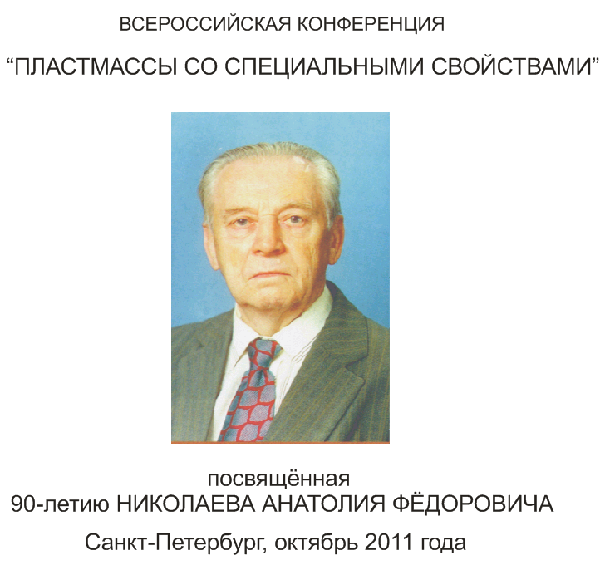  САНКТ-ПЕТЕРБУРГСКИЙ ГОСУДАРСТВЕННЫЙ ТЕХНОЛОГИЧЕСКИЙ ИНСТИТУТ (ТЕХНИЧЕСКИЙ УНИВЕРСИТЕТ)  КАФЕДРА ХИМИЧЕСКОЙ ТЕХНОЛОГИИ ПЛАСТМАСС  Для получения более подробной информации, которая будет распространяться в октябре 2010 года вторым циркуляром убедительная просьба известить Оргкомитет о намерении принять участие в конференции, заполнив и выслав до  30 октября 2010 года по электронной почте на адрес plastics@lti-gti.ru следующую регистрационную форму участника:  РЕГИСТРАЦИОННАЯ ФОРМА  Фамилия………………………………………….  Имя……………………………………………….  Отчество…………………………………………  Организация…………………………………….  Должность……………………………………….  Предполагаемая тема доклада………………….  Форма доклада (устный/стендовый)…………..  E-mail:……………………………………………..  Проживание в Санкт-Петербурге (требуется ли гостиница/общежите)……………………………

